АРТИКУЛЯЦИОННАЯ
ГИМНАСТИКА

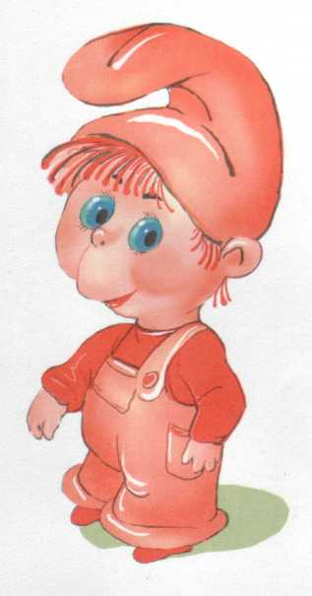

«ГРИБОК»
Улыбнуться, открыть рот. Присосать широкий язычок к небу. Это шляпка гриба, а подъязычная связка- ножка. Кончик языка не должен подворачиваться, губы - в улыбке. Если ребенку не удается присосать язык, то можно пощелкать языком, как в упражнении «Лошадка». В пощелкивании улавливается нужное движение языка.

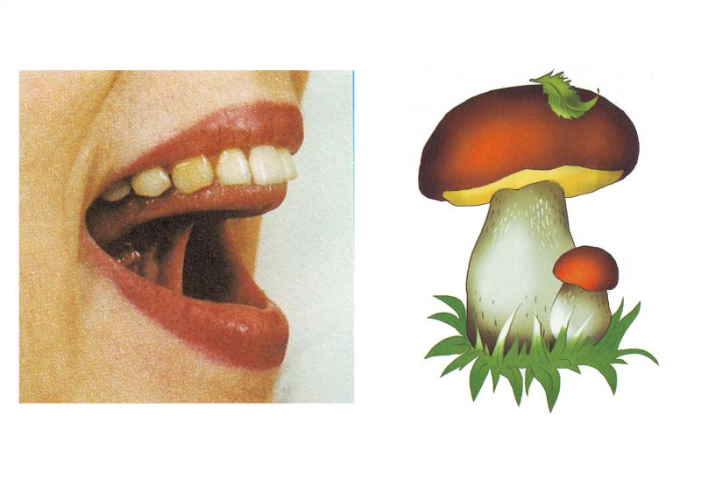

Под высокою сосной
Мы грибок нашли с тобой.
Чтобы рос боровичок,
Подними вверх язычок.
«БЛИНЧИК»
Улыбнуться, открыть рот. Положить широкий язык на нижнюю губу. Удерживать в спокойном состоянии на счет до пяти. В этом упражнении важно следить, чтобы нижняя губа не напрягалась и не натягивалась на нижние зубы.

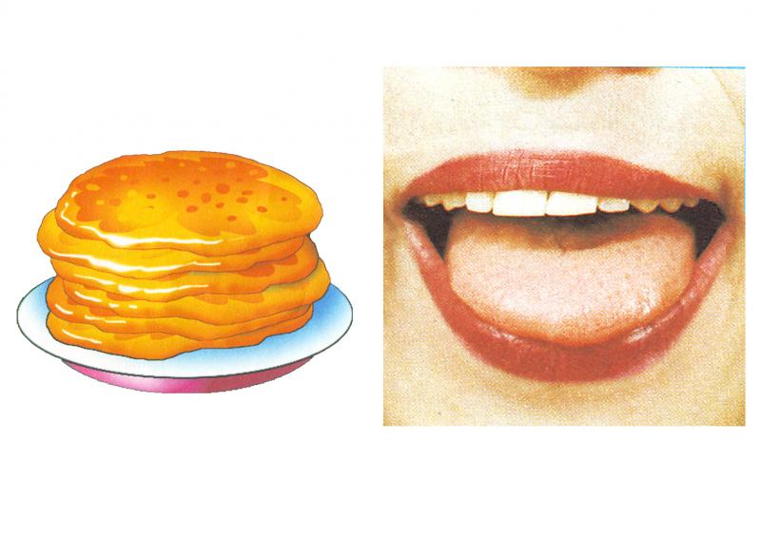

Утром рано мы встаем,
Вкусные блины печем.
Ручейком по сковородке
Тесто растекается…
Посмотри, какой красивый
Блинчик получается.

«ВКУСНОЕ ВАРЕНЬЕ»
Улыбнуться, открыть рот. Языком в форме чашечки облизывать верхнюю губу сверху - вниз(можно помазать ее вареньем). Нижняя губа не должна обтягивать зубы (можно оттянуть ее вниз рукой).

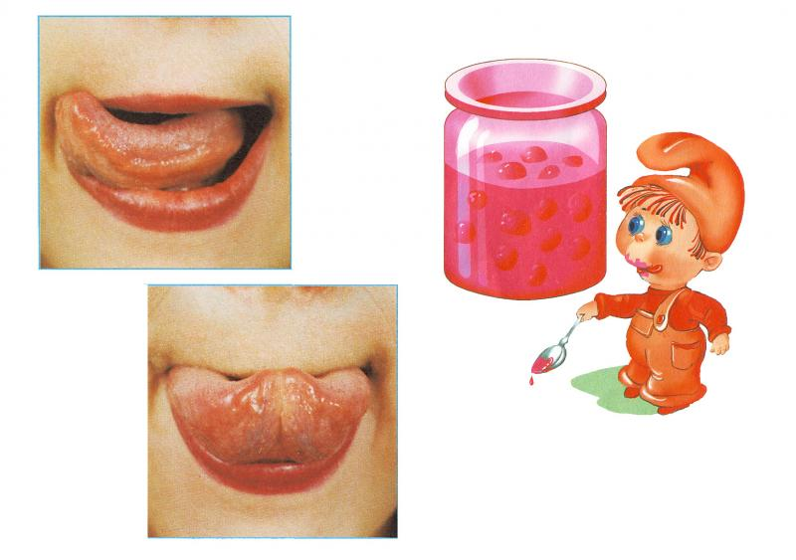

Каждый раз по воскресеньям
Мы едим с тобой варенье.
Верхнюю губу вареньем
Мы намажем, а потом
Язычком широким сразу
Мы варенье облизнем.

«ДЯТЕЛ»
Рот широко открыт и слегка растянут в улыбке, язычок в форме «чашечки» поднят вверх: боковые края языка прижаты к верхним коренным зубкам, а передний край языка поднят за верхние передние зубы к альвеолам. Ребёнок говорит с придыханием Д-Д-Д или Т-Т-Т. Язык «прыгает на бугорках».

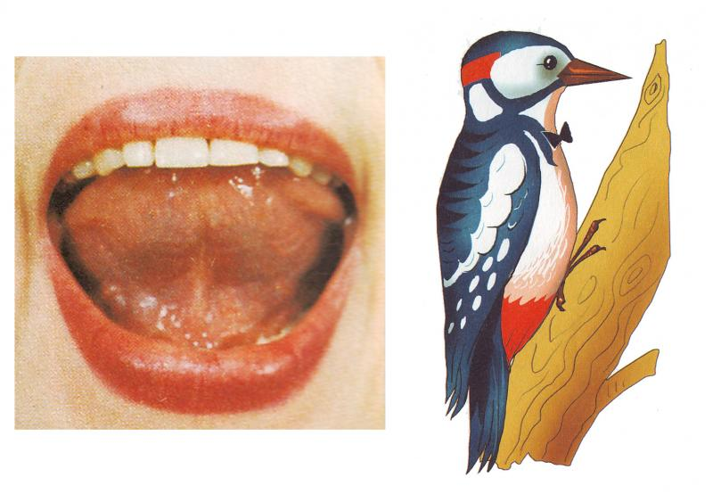

Дятел на суку сидит,
Дятел дерево долбит.

«ЁЖИК»
Рот закрыт. Язык движется с внутренней стороны, плавно очерчивая кончиком языка круг ( правая щека- под верхней губой, левая щека- под нижней губой). Затем язык двигается в обратном направлении. Так "нарисовать" по 5- 6 кругов в одну и другую стороны.

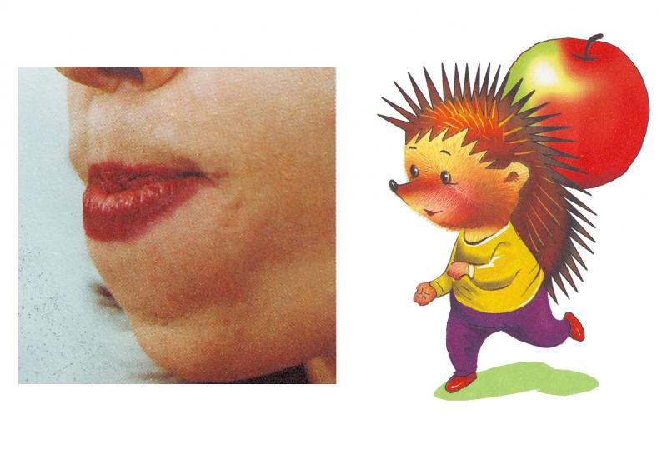

У меня в иголках шерстка
И в норе запасов горка.
Лучше ты меня не трожь!
Я – колючий серый еж!

«ЧИСТИМ ЗУБКИ»
Улыбнуться, приоткрыть рот. Кончиком языка «почистить» нижние, затем верхние зубы с внутренней стороны, делая движения языком вправо - влево. Нижняя челюсть при этом не двигается.

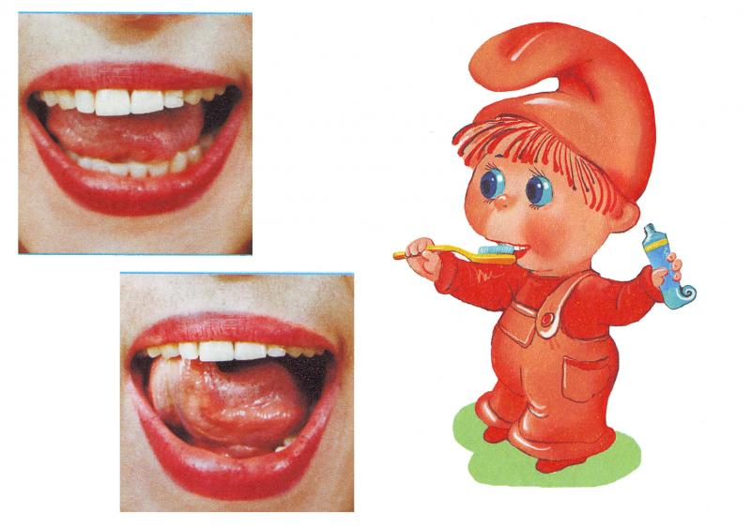

Мягкой щеткою с утра
Чистит зубки детвора.
Будут зубки сильные,
Белые, красивые!

«ИНДЮК»
Приоткрыть рот, положить язык на верхнюю губу и производить движения широким передним краем языка по верхней губе вперед- назад, стараясь не отрывать язык от губы, как бы поглаживая ее. Темп упражнения, постепенно убыстряясь, затем добавить голос, чтобы слышалось «БЛ-БЛ-БЛ». Следите, чтобы язык не сужался, он должен быть широким.

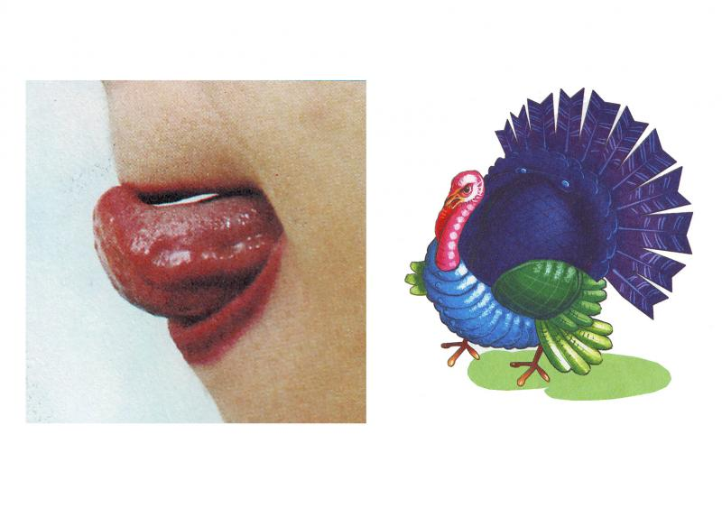

Я - индюк « балды-балда»
Разбегайтесь кто куда.

«КИСКА СЕРДИТСЯ»
Улыбнуться, открыть рот. Кончиком языка упереться в нижние зубы. На счет «раз»- выгнуть язык горкой, упираясь кончиком языка в нижние зубы. На счет «два» вернуться в исходное положение. Кончик языка при этом не должен отрываться от нижних зубов, рот не закрывается.

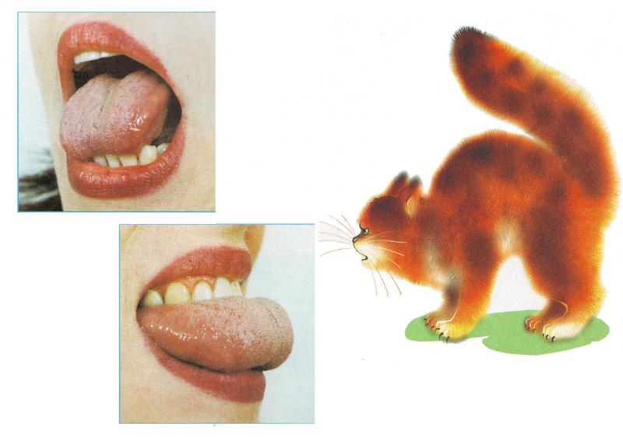

Рассердилась наша киска:
Ей забыли вымыть миску.
Ты не подходи к ней близко-
Поцарапать может киска!

«КАЧЕЛИ»
Улыбнуться, открыть рот. На счет 1-2 поочередно упираться языком то в верхние, то в нижние зубы. Нижняя челюсть при этом неподвижна.

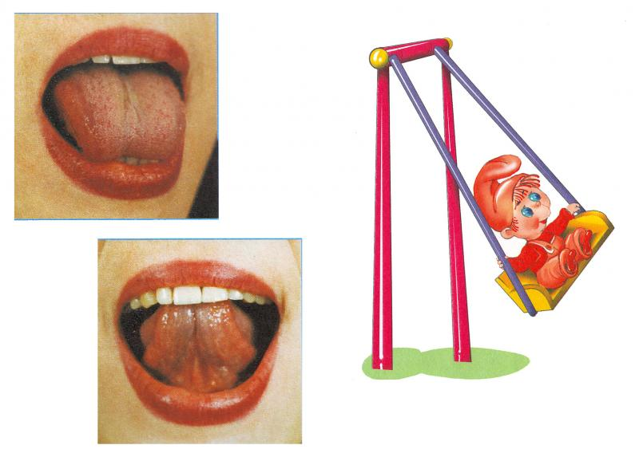

На веселые качели
Таня и Никита сели.
Опустились вниз качели,
А потом наверх взлетели.
Вместе с птицами, наверно,
Улететь они хотели.
«МАЛЯР»
Улыбнуться, открыть рот. Широким кончиком языка погладить небо от зубов к горлу. Нижняя челюсть не должна двигаться.

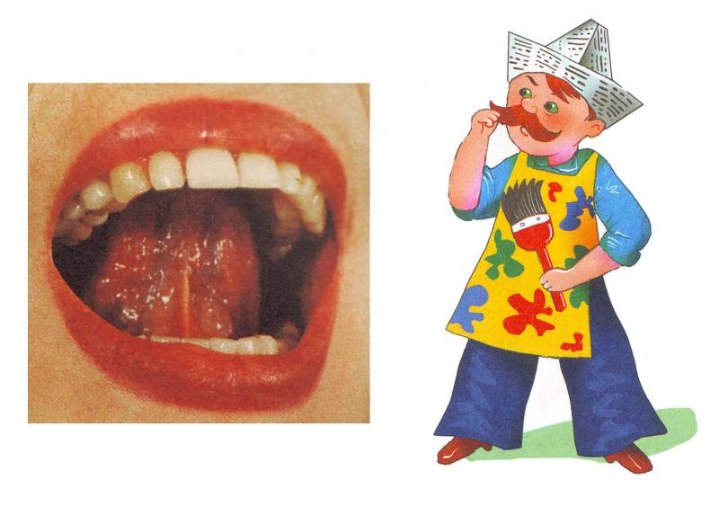

Стал язычок твой маляром,
Он будет красить старый дом:
Вперед-назад, вперед-назад…
Ремонту каждый будет рад.

«СЛОНИК»
Губы и зубы сомкнуты. С напряжением вытянуть губы вперед трубочкой. Удерживать их в таком положении на счет до пяти.

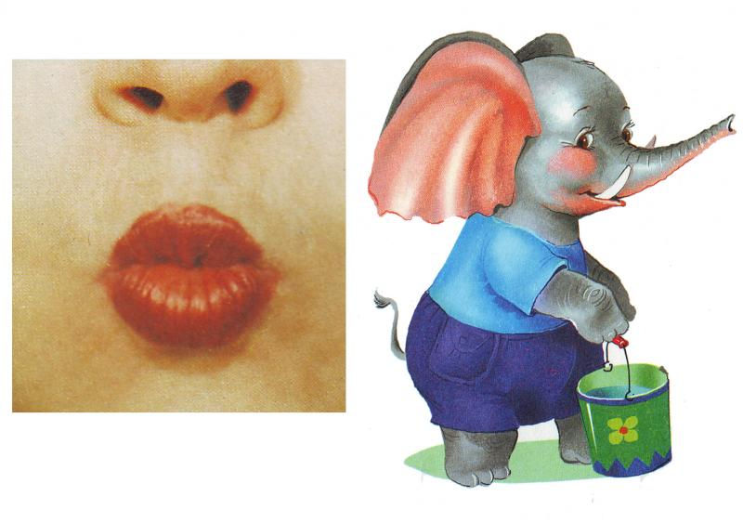

В гости к нам пришел слоненок,
Удивительный ребенок.
На слоненка посмотри,
Губки хоботком тяни.

«МЕСИМ ТЕСТО»
«Накажем непослушный язычок»
Улыбнуться, открыть рот, покусать язык зубами та-та-та…; пошлёпать язык губами пя-пя-пя…; закусить язык зубами и протаскивать его сквозь зубы с усилием.

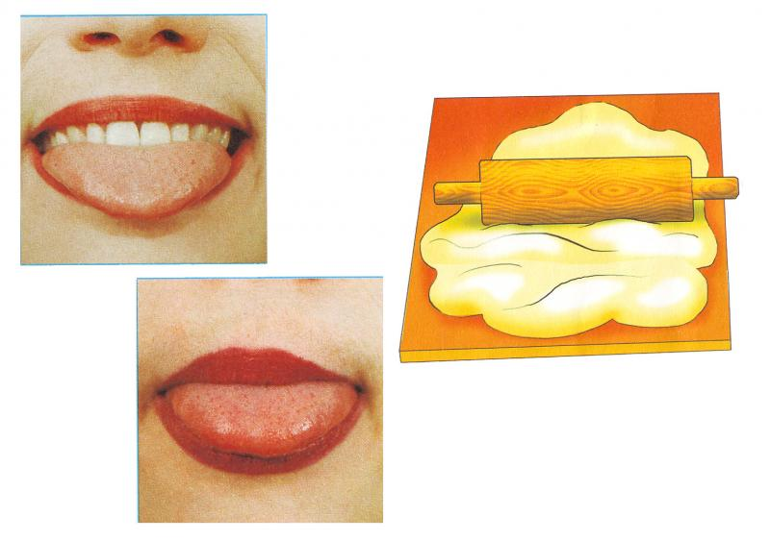

Язычок твой – озорник,
Он не слушает тебя.
Накажи его скорее:
«Пя-пя, пя-пя, пя-пя-пя!»

«ЧАСИКИ»
Улыбнуться, открыть рот. Кончик языка переводить на счет «раз-два» из одного уголка рта в другой. Нижняя челюсть при этом остается неподвижной.

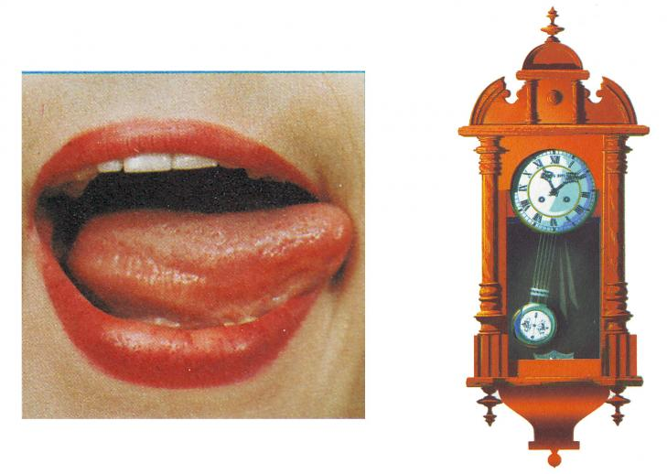

Ходит мятник в часах:
Влево - тик, а вправо – так.
Ты сумеешь сделать так:
Тик и так, тик и так?

«ЧАШЕЧКА»
Улыбнуться, открыть рот, положить широкий язык на нижнюю губу, боковые края языка загнуть в форме чашечки. Удерживать на счет до пяти. Нижняя губа не должна обтягивать нижние зубы.

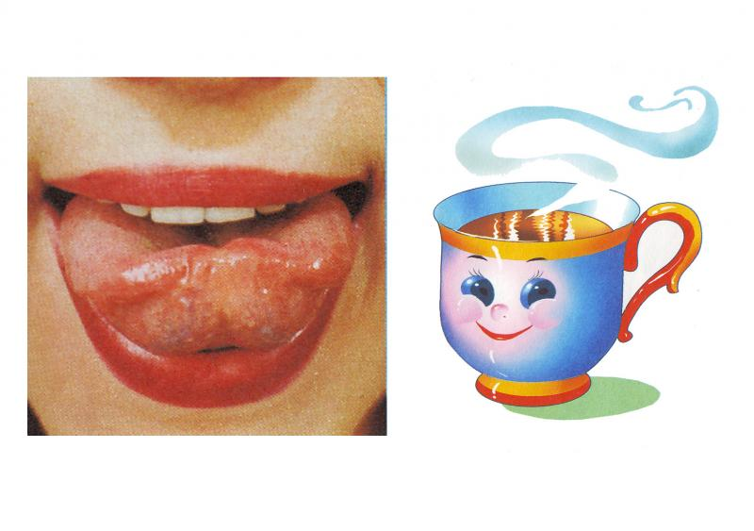

Будешь пить с друзьями чай Ты из чашки новой.
Эту чашку показать
Ты сейчас пробуй!

«УЛЫБКА»
Улыбнуться, показать сомкнутые губки. Удерживать губы в таком положении до счёта «пять» (до счёта «десять»), затем вернуть губы в исходное положение. Повторить 3-4 раза.

Подражаем мы лягушкам:
Тянем губы прямо к ушкам.
Мы потянем - перестанем
И нисколько не устанем.

«ЗАБОРЧИК»
Улыбнуться, обнажив верхние и нижние сомкнутые зубы.

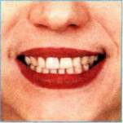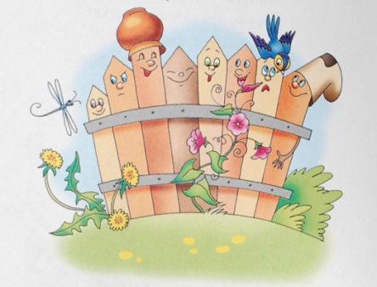

Наши губки улыбнулись,
Прямо к ушкам потянулись.
Ты попробуй «И-и-и» скажи,
Свой заборчик покажи.

«ЛОШАДКА»
Улыбнуться, широко открыть рот, щёлкать языком громко и энергично. Стараться, чтобы нижняя челюсть была неподвижна, и «прыгал» только язык.

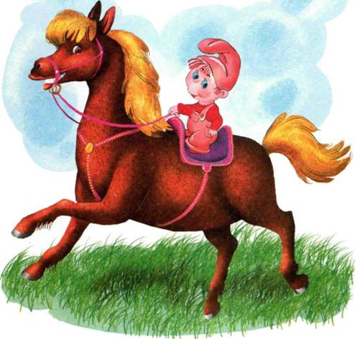

Я - весёлая лошадка,
Тёмная, как шоколадка.
Язычком пощёлкай громко –
Стук копыт услышишь звонкий.

